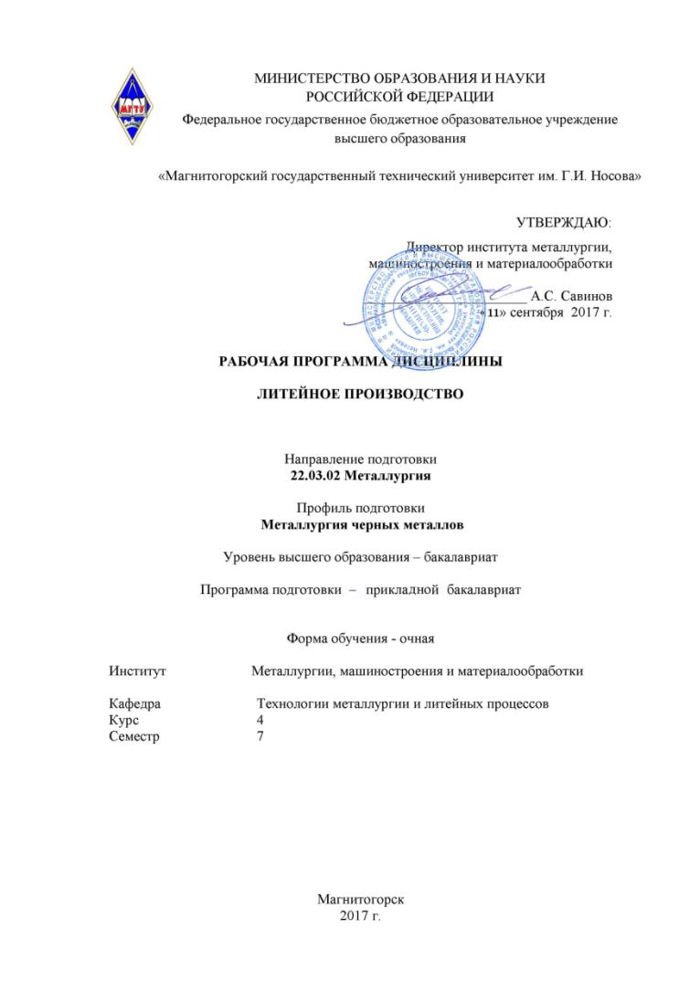

|  |  |
| --- | --- |
|  | МИНИСТЕРСТВО ОБРАЗОВАНИЯ И НАУКИ  РОССИЙСКОЙ ФЕДЕРАЦИИ  Федеральное государственное бюджетное образовательное учреждение  высшего образования  «Магнитогорский государственный технический университет им. Г.И. Носова» |

УТВЕРЖДАЮ:

Директор института металлургии,

машиностроения и материалообработки

_______________________ А.С. Савинов

«11» сентября 2017 г.

**РАБОЧАЯ ПРОГРАММА ДИСЦИПЛИНЫ**

**ЛИТЕЙНОЕ ПРОИЗВОДСТВО**

Направление подготовки

**22.03.02 Металлургия**

Профиль подготовки

**Металлургия черных металлов**

Уровень высшего образования – бакалавриат

Программа подготовки –академический бакалавриат

Форма обучения - очная

|  |  |
| --- | --- |
| Институт | Металлургии, машиностроения и материалообработки |
| Кафедра | Технологии металлургии и литейных процессов |
| Курс | 4 |
| Семестр | 7 |

Магнитогорск

2017 г.

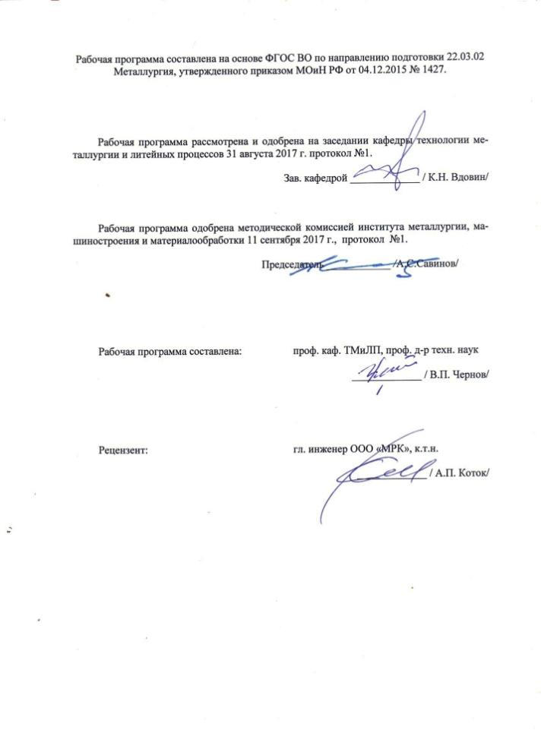

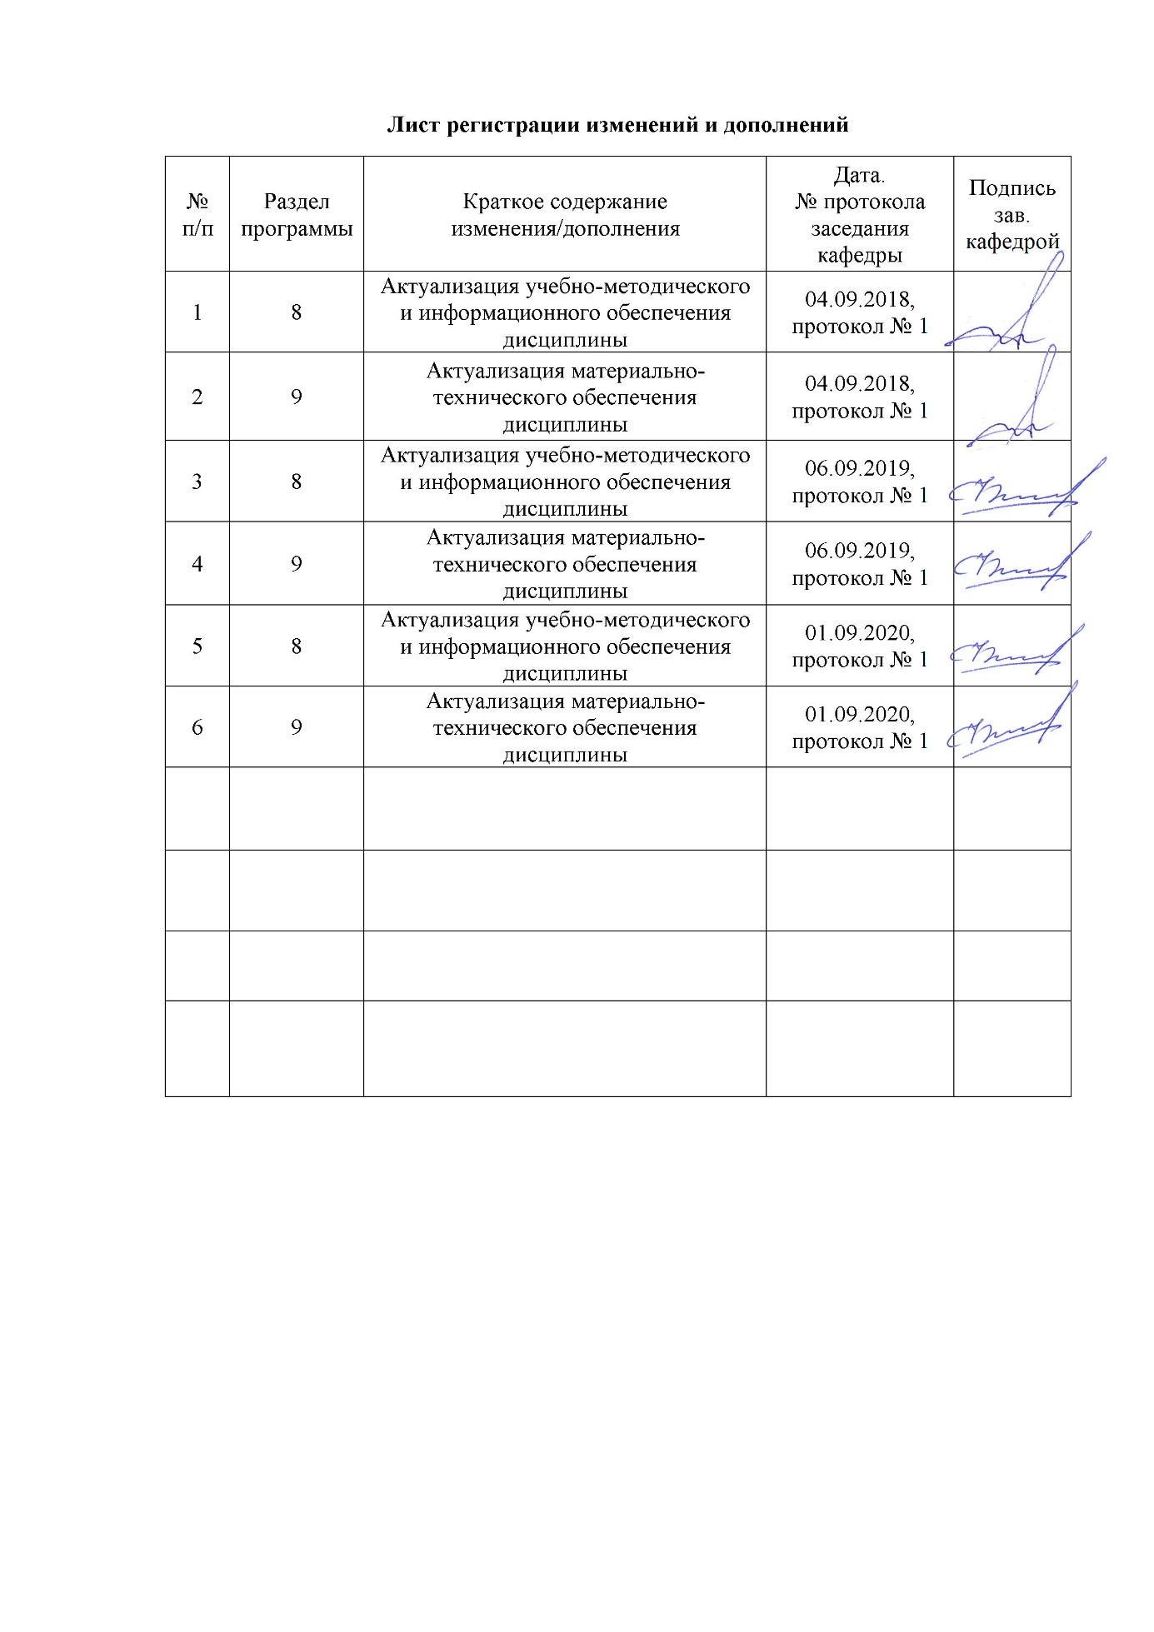

**1 Цели освоения дисциплины**

Целью освоения дисциплины «Литейное производство» является формирование у студентов представлений о литейном производстве как заготовительной базе машиностроения и поставщике отливок для металлургии, получение основ знаний по технологии литейного производства.

**2 Место дисциплины в структуре образовательной программы   
подготовки бакалавра**

Учебная дисциплина Б1.В.11 «Литейное производство» входит в вариативную частьблока 1 образовательной программы.

Для изучения дисциплины необходимы знания (умения, владения), сформированные в результате изучения дисциплин: математика, физика, физическая химия, материаловедение, история металлургии.

Знания (умения, владения), полученные при изучении данной дисциплины будут необходимы при изучении таких дисциплин как «Конструкции и проектирование сталеплавильных цехов» и «Производственная – преддипломная практика».

**3 Компетенции обучающегося, формируемые в результате освоения   
дисциплины и планируемые результаты обучения**

В результате освоения дисциплины «Литейное производство» обучающийся должен обладать следующими компетенциями:

| Структурный элемент  компетенции | Планируемые результаты обучения |
| --- | --- |
| **ПК-1 Способность к анализу и синтезу** | |
| Знать | Классификацию литейного производства, специальные виды литья, а также каждый этап в технологической схеме литья в разовую песчаную форму |
| Уметь: | Отличить литую заготовку от деталей, полученных другими методами, выбрать вид ручной формовки для изготовления формы, выбрать плоскость разъема модели и формы |
| Владеть: | Способами оценки годности отливок, профессиональным языком литейного производства, возможностью междисциплинарного применения полученных знаний |
| **ПК-3 готовностью использовать физико-математический аппарат для решения задач, возникающих в ходе профессиональной деятельности** | |
| Знать | Общую технологическую схему изготовления отливок в песчаную форму, состав формовочных материалов, маркировку литейных сплавов |
| Уметь | Организовать правильный подвод металла в плоскость, организовать питание отливки и вентиляцию формы |
| Владеть | Навыками приготовления формовочной смеси, навыками ручной формовки, навыками заливки формы |

**4 Структура и содержание дисциплины**

Общая трудоемкость дисциплины составляет 4 зачетных единицы 144 часов, в том числе:

– контактная работа – 88,4 акад. часов;

– аудиторная работа – 84 акад. часов;

– внеаудиторная работа – 4,4 акад.часов;

– самостоятельная работа – 19,9 акад. часов;

– подготовка к экзамену – 35,7 акад. часов.

| Раздел/ тема  дисциплины | Семестр | Аудиторная контактная работа  (акад. часах) | | | самост.  раб. | Вид  самостоятельной работы | | Формы текущего и  промежуточного  контроля успеваемости | Код и структурный  элемент компетенции |
| --- | --- | --- | --- | --- | --- | --- | --- | --- | --- |
| лекции | лаборат.  занятия | практич. занятия |
| 1.Предмет и задачи курса. | 8 |  |  |  |  |  | |  |  |
| 1.1 Краткая история развития литейного производства. | 8 | 1,5 | - | - | 0,5 | Изучение технической литературы, чтение конспекта лекций | | Устный опрос | ПК-1,3-з |
| 1.2 Схема технологического процесса производства отливок в разовую песчаную форму. | 8 | 1,5 | - | - | 0,5 | Изучение технической литературы, чтение конспекта лекций | | Устный опрос | ПК-1,3-з |
| **Итого по разделу** |  | **3** | **-** | **-** | **1** |  | |  |  |
| 2. Технологичность отливок | 8 |  |  |  |  |  | |  |  |
| 2.1 Технологичность отливок и оценка предъявляемых к ним требований | 8 | 2 | - | - | 0,5 | Изучение тех-ническойлите-ратуры, чтение конспекта лек-ций | | Устный опрос | ПК-1,3 зув |
| 2.2 Выбор способа литья и проектирование литейных форм и отливок | 8 | 2 | - | - | 0,5 | Изучение технической литературы, чтение конспекта лекций | | Устный опрос | ПК-1,3 зув |
| **Итого по разделу** |  | **4** | **-** | **-** | **1** |  |  | |  |
| 3. Литье в разовые песчаные формы | 8 |  |  | - | - |  |  | |  |
| 3.1 Формовочные материалы, смеси и краски. Машинная формовка | 8 | 10 | - | - | 3 | Изучение технической литературы, чтение конспекта лекций | Устный опрос | | ПК-1,3-зув |
| 3.2 Виды ручной формовки | 8 | 11 | 34/18И | - | 3 | Изучение технической литературы, чтение конспекта лекций, подготовка к лабораторной работе | Устный опрос, выполнение лабораторной работы | | ПК-1,3-зув |
| **Итого по разделу** |  | **21** | **34/18И** | - | **6** |  |  | |  |
| 4. Специальные способы литья | 8 |  |  |  |  |  |  | |  |
| 4.1 Литье в кокиль | 8 | 2 | 8 | - | 2,5 | Изучение технической литературы, чтение конспекта лекций, подготовка к защите лабораторной работы | Устный опрос, защита лаборатор ной работы | | ПК-1,3-зув |
| 4.2 Литье под давлением | 8 | 2 | - | - | 2,5 | Изучение технической литературы, чтение конспекта лекций | Устный опрос | | ПК-1,3-зув |
| 4.3 Центробежное литье, литье в оболочковые формы | 8 | 4 | - | - | 2,5 | Изучение технической литературы, чтение конспекта лекций | Устный опрос | | ПК-1,3-зув |
| 4.4 Литье по выплавляемым моделям | 8 | 2 | - | - | 2,5 | Изучение технической литературы, чтение конспекта лекций | Устный опрос | | ПК-1,3-зув |
| **Итого по разделу** |  | **10** | **8** | **-** | **10** |  |  | |  |
| 5. Обеспечение качества отливок, контроль технологических процессов | 8 | **2** | **-** | **-** | **1** | Изучение технической литературы, чтение конспекта лекций | Устный опрос | | ПК-1,3-зув |
| 6. Классификация литейных сплавов и их маркировка | 8 | **2** | **-** | **-** | **0,9** | Изучение технической литературы, чтение конспекта лекций | Устный опрос | | ПК-1,3-зув |
| **Итого по дисциплине** | **8** | **42** | **42/18И** | **-** | **19,9** |  | **Экзамен** | |  |

**5 Образовательные и информационные технологии**

На первом занятии следует детально рассказать об образовательных целях и задачах изучения дисциплины. Следует представить структуру курса и программу его изучения с указанием первоисточников. Поэтапно описать способы достижения заданных результатов-цели. Дать информацию об объеме лабораторных работ и об условиях получения экзамена.

**Лекции** проходят в традиционной форме. Информационная лекция - последовательное изложение материала в дисциплинарной логике.

**Лабораторная работа** – организация учебной работы с реальными материальными и информационными объектами, экспериментальная работа с аналоговыми моделями реальных объектов.

Реализация компетентностного подхода предусматривает использование в учебном процессе интерактивных форм проведения занятий в сочетании с внеаудиторной самостоятельной работой с целью формирования и развития профессиональных навыков обучающихся.

**6 Учебно-методическое обеспечение самостоятельной работы обучающихся**

По дисциплине «Литейное производство» предусмотрена аудиторная и внеаудиторная самостоятельная работа обучающихся.

Аудиторная самостоятельная работа студентов предполагает **выполнение лабораторной работы *«Виды ручной формовки».***

***Примерный перечень вопросов для устного опроса обучающихся***

1. Общая технологическая схема производства отливок.
2. Литейная оснастка и модельный комплект.
3. Формовочные материалы и смеси. Общая характеристика формовочных смесей, их основные технологические и рабочие свойства.
4. Формовочные пески, их классификация.
5. Связующие, их классификация области применения.
6. Стержневые смеси, их особенности.
7. Методы изготовления литейных форм. Классификация способов формовки.
8. Ручная формовка.
9. Машинная формовка.
10. Извлечение модели из формы.
11. Изготовление стержней.
12. Сборка форм.
13. Окраска и сушка форм.
14. Ковши для заливки форм.
15. Элементы литниково-питающей системы и типы литниковых систем.
16. Выбивка отливок из формы.
17. Обрубка отливок.
18. Очистка отливок
19. Классификация дефектов отливок.

**7 Оценочные средства для проведения промежуточной аттестации**

Перечень компетенций с указанием этапов их формирования в процессе освоения образовательной программы указаны в разделах 3 и 4.

**а) Планируемые результаты обучения и оценочные средства для проведения   
промежуточной аттестации:**

| Структурный элемент  компетенции | Планируемые результаты обучения | Оценочные средства |
| --- | --- | --- |
| **ПК-1 Способность выбирать методы исследования, планировать и проводить необходимые эксперименты, интерпретировать результаты и делать выводы** | | |
| Знать | Классификацию литейного производства, специальные виды литья, а также каждый этап в технологической схеме литья в разовую песчаную форму | **Примерный перечень вопросов для экзамена:**   1. Классификация литейного производства. 2. Общая технологическая схема производства отливок. 3. Литейная оснастка и модельный комплект. 4. Формовочные материалы и смеси. Общая характеристика формовочных смесей, их основные технологические и рабочие свойства. 5. Формовочные пески, их классификация. 6. Связующие, их классификация области применения. 7. Добавки в смеси. Противопригарные покрытия. 8. Стержневые смеси, их особенности. 9. Технологический процесс приготовления смесей. Основное оборудование, применяемое для приготовления и транспортировки формовочных материалов и смесей. 10. Методы изготовления литейных форм. Классификация способов формовки. 11. Ручная формовка. 12. Машинная формовка. 13. Изготовление форм на автоматических формовочных линиях. 14. Безопочная автоматическая формовка. 15. Уплотнение смеси прессованием. 16. Уплотнение смеси встряхиванием 17. Уплотнение смеси пескометом. 18. Импульсная формовка. 19. Уплотнение смеси многоплунжерной головкой и диафрагмой 20. Пескодувный и пескострельный способы уплотнения смеси. |
| Уметь | Отличить литую заготовку от деталей, полученных другими методами, выбрать вид ручной формовки для изготовления формы, выбрать плоскость разъема модели и формы | **Лабораторные занятия** по теме:  «Виды ручной формовки» |
| Владеть | Способами оценки годности отливок, профессиональным языком литейного производства, возможностью междисциплинарного применения полученных знаний | **Практическое задание на экзамен:**  *Пример:*  По предложенной преподавателем отливкевыбрать плоскость разъема и представить технологический процесс литья в разовую песчаную форму |
| **ПК-3 готовностью использовать физико-математический аппарат для решения задач, возникающих в ходе профессиональной деятельности** | | |
| Знать | Общую технологическую схему изготовления отливок в песчаную форму, состав формовочных материалов, маркировку литейных сплавов | **Примерный перечень вопросов для экзамена:**   1. Извлечение модели из формы. 2. Изготовление стержней. 3. Сборка форм. 4. Окраска и сушка форм. 5. Ковши для заливки форм. 6. Заливка форм. 7. Элементы литниково-питающей системы и типы литниковых систем. 8. Охлаждение отливок в форме. 9. Выбивка отливок из формы. 10. Обрубка отливок. 11. Очистка отливок 12. Литье в кокиль. 13. Литье под давлением. 14. Центробежное литьё. 15. Литье в оболочковые формы. 16. Литье по газифицируемым моделям. 17. Литье по выплавляемым моделям. 18. Вакуум-пленочная формовка. 19. Классификация дефектов отливок. 20. Контроль качества отливок. Виды дефектоскопии, методы исправления дефектов отливок. 21. Технико-экономическое обоснование выбора технологических процессов и их экологические характеристики. 22. Ресурсо- и энергосбережение в литейном производстве 23. Холоднотвердеющие смеси. 24. Жидкостекольные смеси. 25. Термическая обработка отливок |
| Уметь | Организовать правильный подвод металла в плоскость, организовать питание отливки и вентиляцию формы | **Практическое задание на экзамен:**  По предложенной преподавателем отливки, получаемой в ПГФ:  - выбрать плоскость разъема;  - определить питание отливки;  - определить вентиляцию формы |
| Владеть | Навыками приготовления формовочной смеси, навыками ручной формовки, навыками заливки формы | **Практическое задание на экзамен:**  *Пример:*  Разработать технологические рекомендации по предложенной преподавателем отливки, получаемой в ПГФ |

**б) Порядок проведения промежуточной аттестации, показатели и критерии оценивания:**

Промежуточная аттестация по дисциплине «Литейное производство» включает теоретические вопросы, позволяющие оценить уровень усвоения обучающимися знаний, и лабораторные работы.

Для оценки текущей успеваемости предусмотрен вариативный опрос студентов.

**Показатели и критерии оценивания экзамена:**

– на оценку **«отлично»** (5 баллов) – обучающийся демонстрирует высокий уровень сформированности компетенций, всестороннее, систематическое и глубокое знание учебного материала, свободно выполняет практические задания, свободно оперирует знаниями, умениями, применяет их в ситуациях повышенной сложности.

– на оценку **«хорошо»** (4 балла) – обучающийся демонстрирует средний уровень сформированности компетенций: основные знания, умения освоены, но допускаются незначительные ошибки, неточности, затруднения при аналитических операциях, переносе знаний и умений на новые, нестандартные ситуации.

– на оценку **«удовлетворительно»** (3 балла) – обучающийся демонстрирует пороговый уровень сформированности компетенций: в ходе контрольных мероприятий допускаются ошибки, проявляется отсутствие отдельных знаний, умений, навыков, обучающийся испытывает значительные затруднения при оперировании знаниями и умениями при их переносе на новые ситуации.

– на оценку **«неудовлетворительно»** (2 балла) – обучающийся демонстрирует знания не более 20% теоретического материала, допускает существенные ошибки, не может показать интеллектуальные навыки решения простых задач.

– на оценку **«неудовлетворительно»** (1 балл) – обучающийся не может показать знания на уровне воспроизведения и объяснения информации, не может показать интеллектуальные навыки решения простых задач.

**8 Учебно-методическое и информационное обеспечение дисциплины (модуля)**

**а) Основная литература:**

1. Белов, В.Д. Литейное производство : учебник / В.Д. Белов ; под редакцией В.Д. Белова. — 3-е изд., перераб. и доп. — Москва : МИСИС, 2015. — 487 с. — ISBN 978-5-87623-892-4. — Текст : электронный // Электронно-библиотечная система «Лань» : [сайт]. — URL: <https://e.lanbook.com/book/116953> (дата обращения: 17.09.2019). — Режим доступа: для авториз. пользователей.

2. Основы металлургического производства : учебник / В.А. Бигеев, К.Н. Вдовин, В.М. Колокольцев, В.М. Салганик. — Санкт-Петербург : Лань, 2017. — 616 с. — ISBN 978-5-8114-2486-3. — Текст : электронный // Электронно-библиотечная система «Лань» : [сайт]. — URL: <https://e.lanbook.com/book/90165> (дата обращения: 17.09.2019). — Режим доступа: для авториз. пользователей.

**б) дополнительная литература:**

1. Бауман, Б.В. Технологические основы литейного производства : учебное пособие / Б.В. Бауман, Н.П. Балашова. — Москва : МИСИС, 2003. — 156 с. — Текст : электронный // Электронно-библиотечная система «Лань» : [сайт]. — URL: <https://e.lanbook.com/book/116950> (дата обращения: 17.09.2019). — Режим доступа: для авториз. пользователей.

**в)Методические указания:**

1. Миляев А.Ф. Виды ручной формовки. Методические указания к лабораторной работе по курсу “Технология литейного производства” для студентов направления 22.03.02 – Металлургия (профиль Технология литейных процессов). Магнитогорск: МГТУ им. Г.И.Носова, 2005. 18 с.

**г) Программное обеспечение и Интернет-ресурсы:**

Перечень программного обеспечения

|  |  |  |
| --- | --- | --- |
| **Наименование ПО** | **№ Договора** | **Срок действия лицензии** |
| MS Windows 7 | Д-1227 от 08.10.2018  Д-757-17 от 27.06.2017 | 11.10.2021  27.07.2018 |
| MS Office 2007 | № 135 от 17.09.2007 | бессрочно |
| FAR Manager | свободно распространяемое ПО | бессрочно |
| 7 Zip | свободно распространяемое | бессрочно |

Интернет-ресурсы:

1. Электронная база периодических изданий East View Information Services, ООО «ИВИС»: <https://dlib.eastview.com/>

2. Национальная информационно-аналитическая система – Российский индекс научного цитирования (РИНЦ): URL: <https://elibrary.ru/project_risc.asp>

3. Поисковая система Академия Google (Google Scholar): URL: <https://scholar.google.ru/>

4. Информационная система - Единое окно доступа к информационным ресурсам: URL: <http://window.edu.ru/>

5. Федеральное государственное бюджетное учреждение «Федеральный институт промышленной собственности»: URL: <http://www1.fips.ru/>

6. Российская Государственная библиотека. Каталоги: <https://www.rsl.ru/ru/4readers/catalogues/>

7. Электронные ресурсы библиотеки МГТУ им. Г.И. Носова: <http://magtu.ru:8085/marcweb2/Default.asp>

8. Университетская информационная система РОССИЯ: <https://uisrussia.msu.ru>

9. Международная наукометрическая реферативная и полнотекстовая база данных научных изданий «Web of science»: <http://webofscience.com>

10. Международная реферативная и полнотекстовая справочная база данных научных изданий «Scopus»: <http://scopus.com>

11. Международная база полнотекстовых журналов Springer Journals: <http://link.springer.com/>

12. Международная коллекция научных протоколов по различным отраслям знаний Springer Protocols: <http://www.springerprotocols.com/>

13. Международная база справочных изданий по всем отраслям знаний SpringerReference: <http://www.springer.com/references>

14. Архив научных журналов «Национальный электронно-информационный концорциум» (НП НЭИКОН): <https://archive.neicon.ru/xmlui/>

**9 Материально-техническое обеспечение дисциплины**

Материально-техническое обеспечение дисциплины включает:

| **Тип и название аудитории** | **Оснащение лаборатории** |
| --- | --- |
| Учебные аудитории для проведения лекционного типа | Мультимедийные средства хранения, передачи и представления информации. |
| Учебные аудитории для проведения групповых и индивидуальных консультаций, текущего контроля | Доска, мультимедийный проектор, экран  Персональные компьютеры с пакетом MSOffice с выходом в Интернет и с доступом в электронную информационно - образовательную среду университета |
| Помещения для самостоятельной работы обучающихся | Персональные компьютеры с пакетом MSOffice с выходом в Интернет и с доступом в электронную информационно - образовательную среду университета |
| Учебная аудитория для проведения лабораторных работ: литейная лаборатория | 1. Печи плавильные  2. Формовочный инструмент.  3. Приборы для измерения твердости по методам Бринелля и Роквелла.  4. Печи термическая, плазменная.  5. Микроскопы МИМ-6, МИМ-7  6.Модельно-опочная оснастка.  8. Формовочные и шихтовые материалы |
| Помещение для хранения и профилактического обслуживания учебного оборудования | Специализированная мебель. Стеллажи для хранения учебного оборудования, учебно - наглядных пособий и учебно-методической документации  Инструменты для ремонта лабораторного оборудования |